**Enunciado.**

**En el proyecto Java que se adjunta, hay definida una Clase llamada CCuenta, que tiene una serie de atributos y métodos. El proyecto cuenta asimismo con un Clase Main, donde se hace uso de la clase descrita. Basándonos en ese proyecto, vamos a realizar las siguientes actividades.**

**REFACTORIZACIÓN**

**Cambia el nombre de la variable "miCuenta" por "cuenta1".**

**Primero seleccionaremos miCuenta y le daremos clic derecho>>refactorizar**

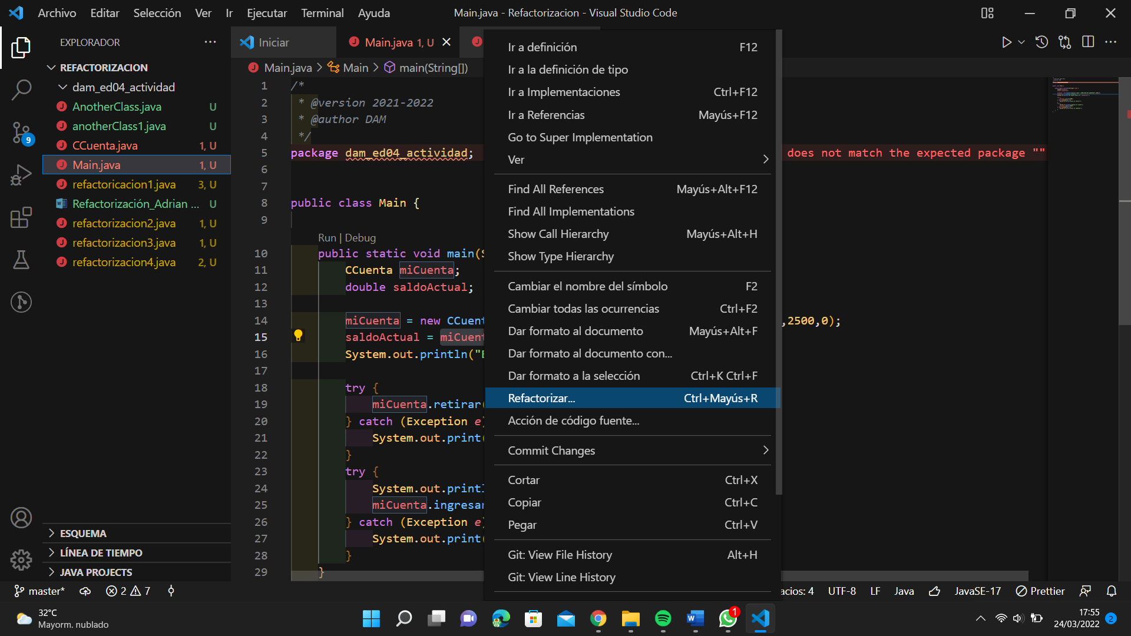

**Aquí nos dará una opción q nos dice extract to local variable (replace all occurrences), le daremos.**

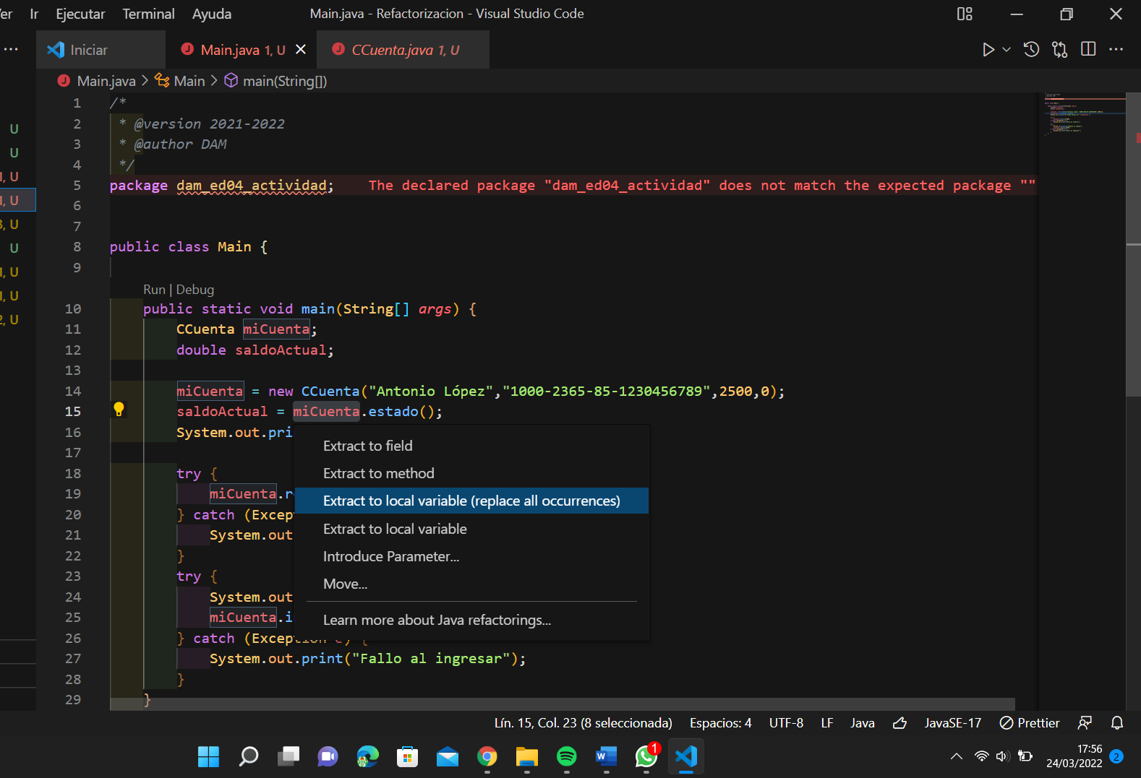

**No pedirá el nuevo nombre, le pondremos cuenta1**

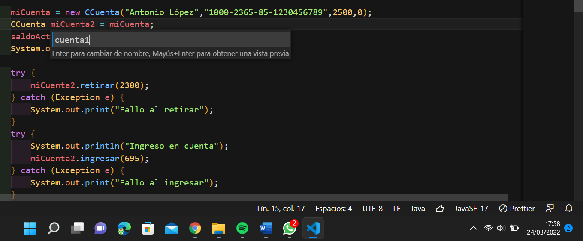

**Este seria el resultado final en el cual podemos comprobar que todas las ocurrencias de la variable han cambiado a cuenta1**

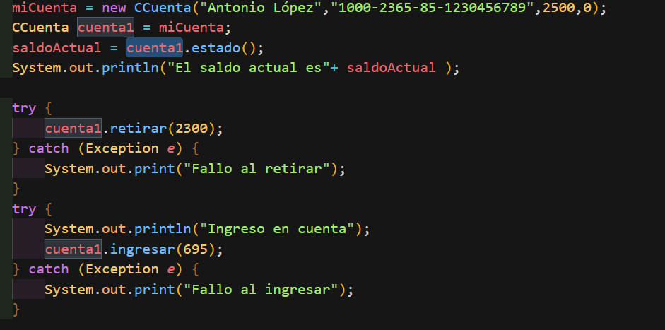

**Introduce el método operativa_cuenta, que englobe las sentencias de la clase Main que operan con el objeto cuenta1.**

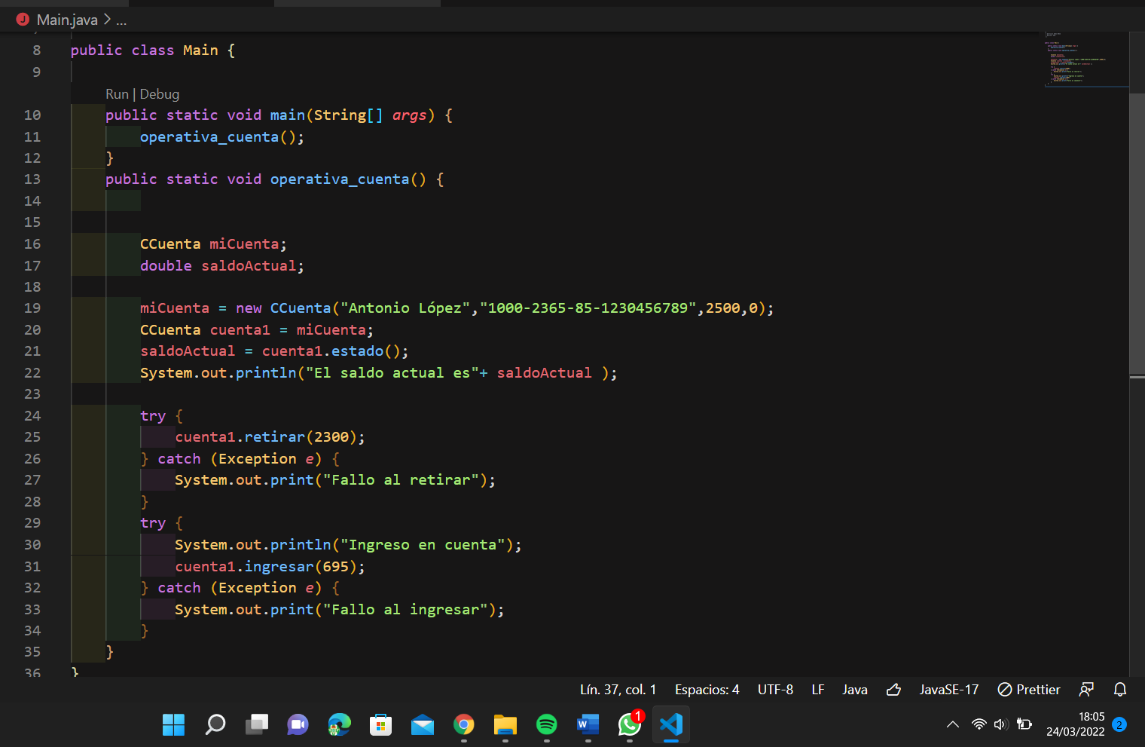

**Encapsula los cuatro atributos de la clase CCuenta.**

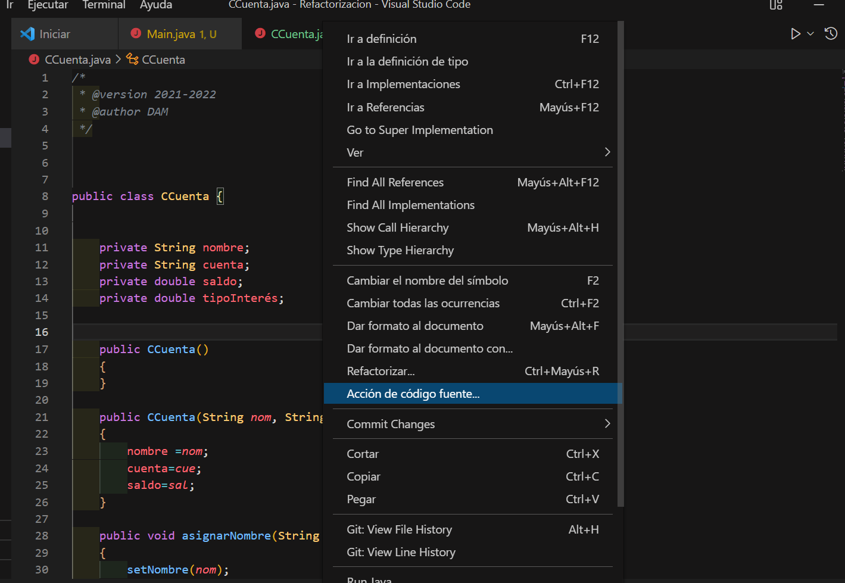

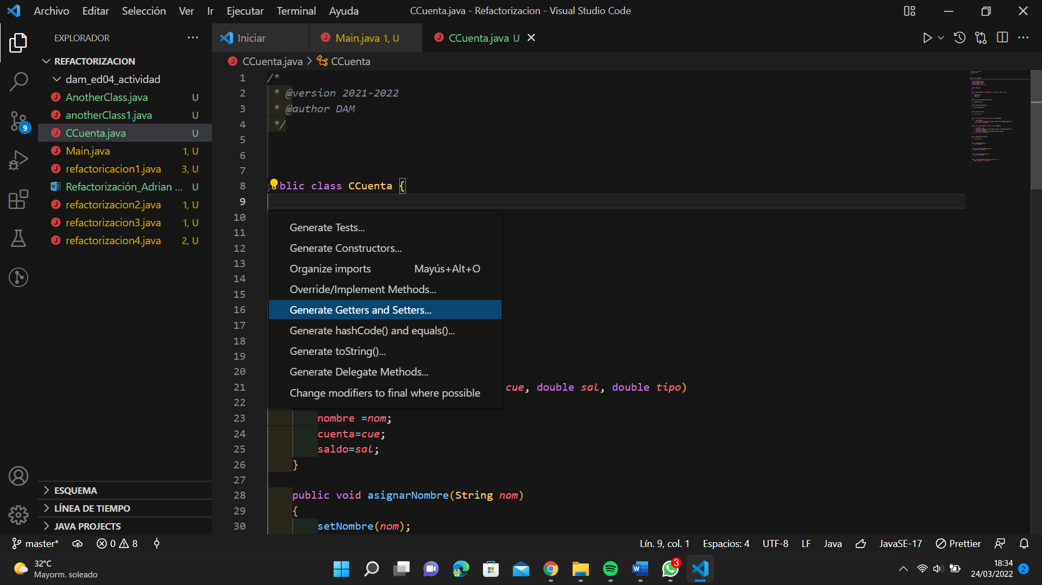

**Añade un nuevo parámetro al método operativa_cuenta, de nombre cantidad y de tipo float.**

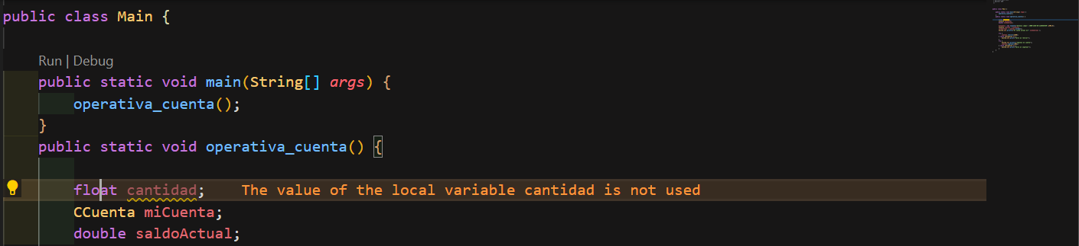

**JAVADOC**

**Inserta comentarios Javadoc en la clase CCuenta.**

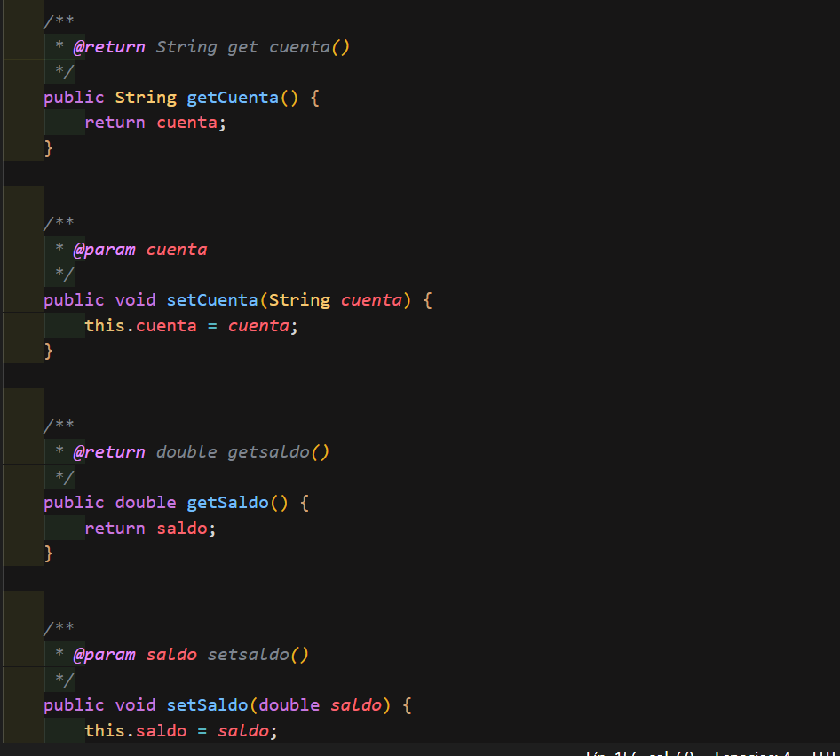

**Genera documentación Javadoc para todo el proyecto.**

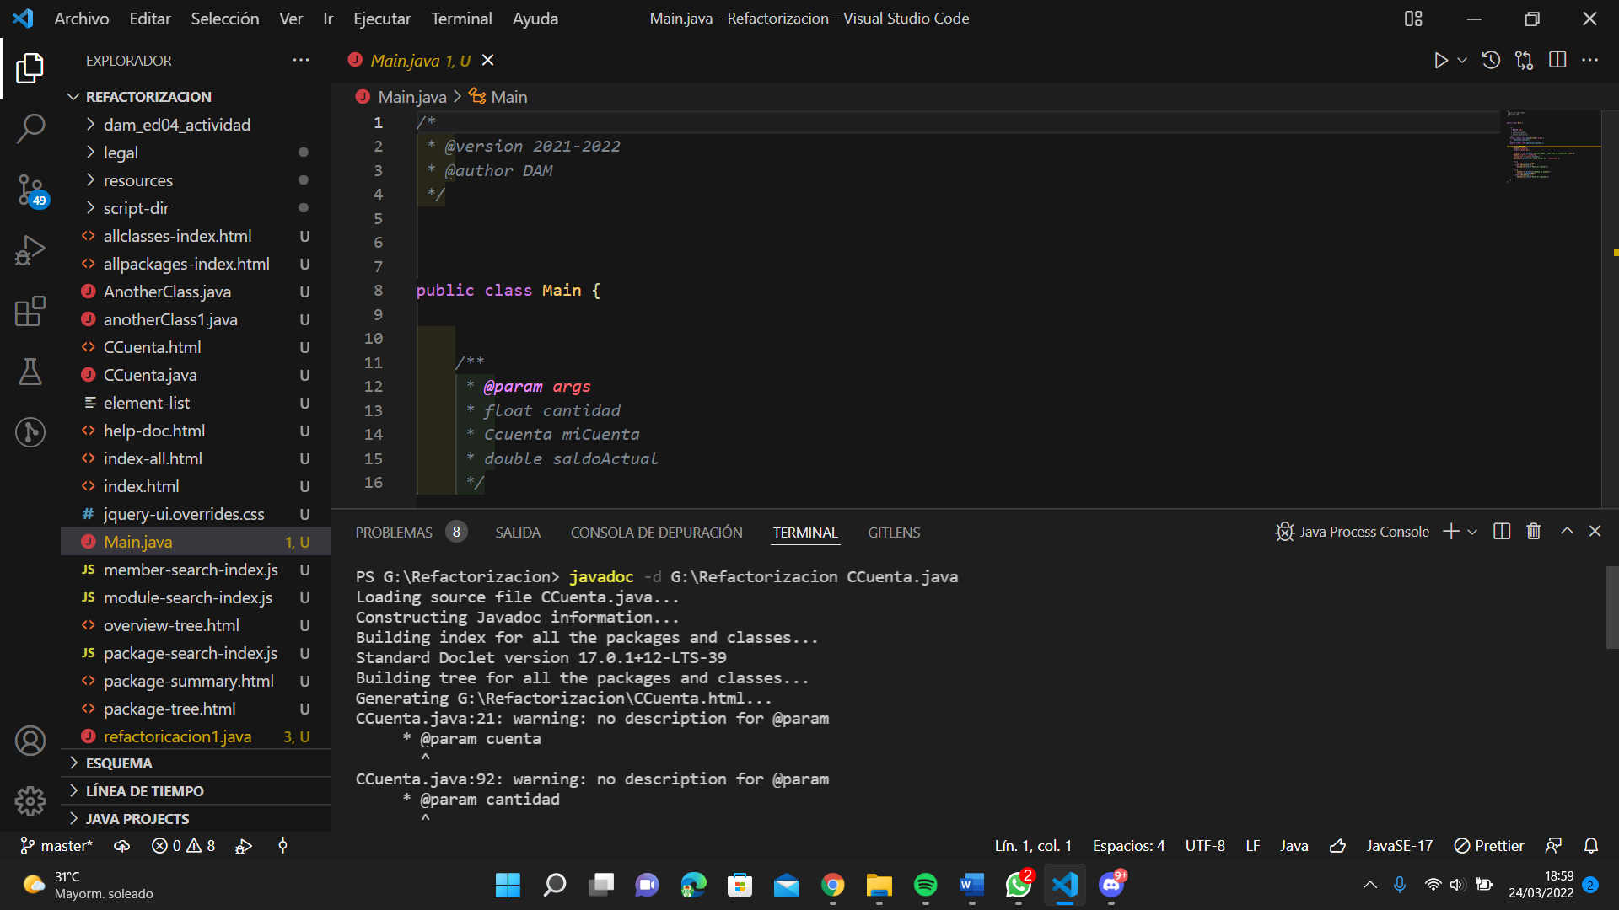

**Comprueba que la documentación generada por Javadoc, abarca todos los métodos y atributos de la clase CCuenta.**

